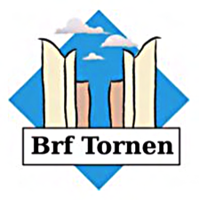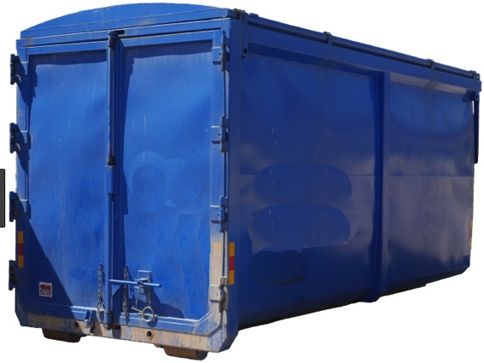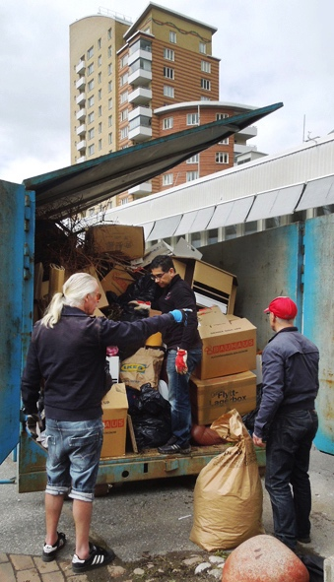

*Styrelserna för Brf Tornérplatsen och Brf Tornen*

En container finns från fredag eftermiddag så att ni i Brf Tornen och Brf Tornérplatsen kan kasta det ni vill bli av med. Titta också in i era förråd på vindar och i källare, troligen hittar ni prylar där som har gjort sitt – barnen är stora nu!

Nytt för i år:

De som önskar kan bli guidade att se våra närmaste skyddsrum.

*Vi hoppas så många som möjligt kan och vill närvara!*

LANSENDAGEN

Höstens gemensamma träff!

Lördag 22 sept, kl 11-15

då vi månar om vår Lansengård.

Vi snyggar till i rabatter och

på övriga ytor inför gårdens vintervila.

Samling vid lekplatsen kl 11.

Grillkorv med dryck plus lite annat gott bjuder vi på.